デイサービスセンター新橋さくらの園

いきいき・なごみ

平成３１年４月の予定お知らせ
《さくらポイント》に関するお知らせ
さくらポイント
好評継続中です！
皆様の頑張りにお渡ししている「さくらポイント」が貯まると、１Ｆ「茶房さくら川」の
お飲み物をご利用頂けるようになりました。午後のティータイムに如何ですか？
カラオケクイズ リズム体操
音楽で盛り上がりましょう。
ご一緒に体操したり、歌ったり、盛りだくさんのメニューです。
認知症予防体操（毎日）
頭を使いながら体操を行います。
出来なくてもいいんです。楽しく認知症を予防しましょう。
調理レクや配膳のお手伝い、片付けもの等
皆様の手慣れた作業をデイで発揮して頂く事をお願いしています。
「歩け歩け」
ご希望の方に、廊下を歩く機会を持って頂いています。
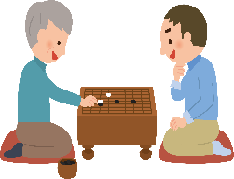
麻雀や囲碁
行っています。ご希望の方、日程などお問い合わせください。
ご見学随時お受けしております。お気軽にお問合せください。
電話：０３－３４３３－０１８５ 担当 : 佐久間

